ИНСТРУКЦИЯ ПО МОНТАЖУ СВЕТИЛЬНИКОВ SNC, SNS.
1

Распаковать светильник. Снять с него решетку (при наличии):
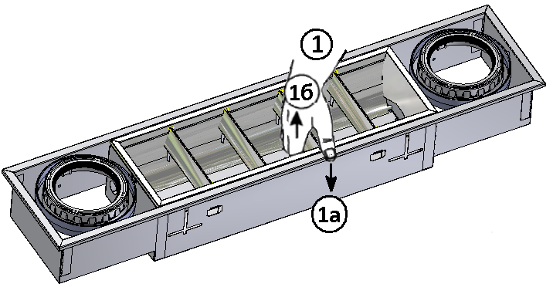

2

2.1..
Светильники SNS с ГЛН (галогенными лампами накаливания):
Подвести к каждой галогенной лампе накаливания напряжение 12V (питающие провода подключить к клеммной колодке, закрепленной на корпусе светильника, и зафиксировать кабельным зажимом).
Электрическое соединение:

2.2..
Светильники SNS с МГЛ (металлогалогенными лампами):

Для светильников с выносным металлическим боксом:
- открыть выносной блок;

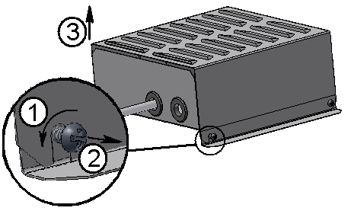

- провести кабель, идущий от выносного блока, через кабельный зажим, закрепленный на корпусе светильника и подключить его к клеммной колодке в соответствии с указанной полярностью;
- пропустить сетевой кабель через отверстие в выносном блоке, затем через кабельный зажим внутри блока и подключить к клеммной колодке в соответствии с указанной полярностью;

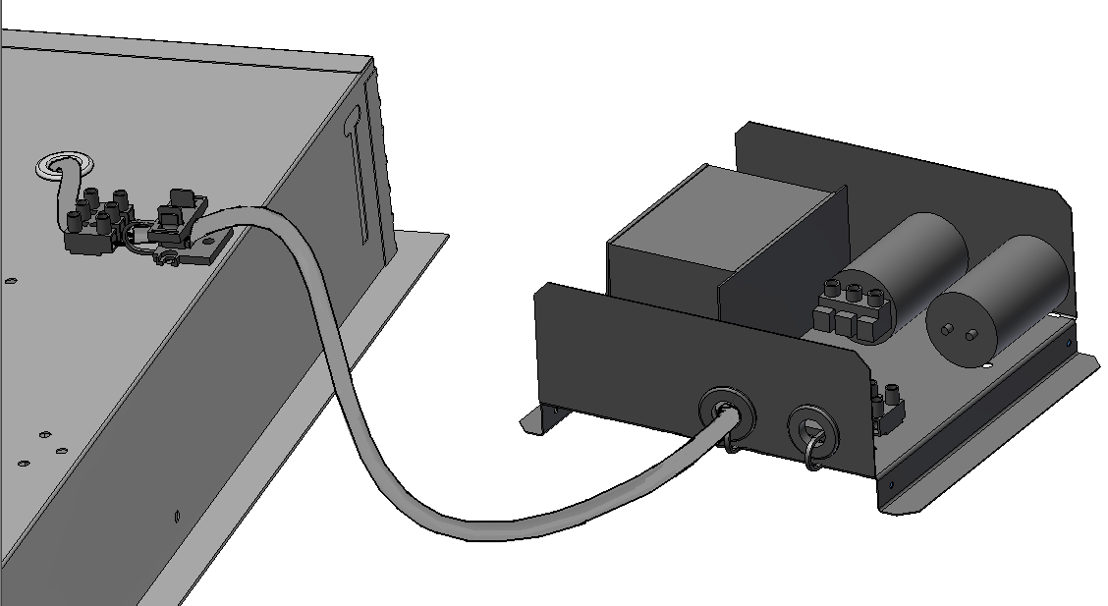

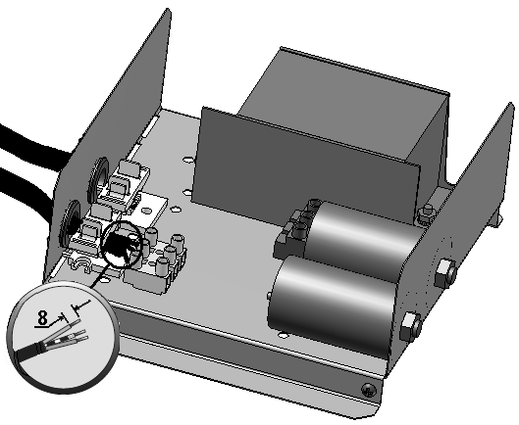

Для светильников с моноблоком:
- открыть крышку моноблока;
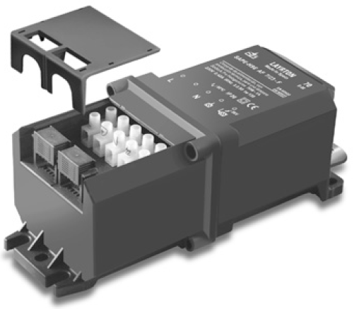

- соединить трехжильным кабелем моноблок и клеммную колодку, закрепленную на корпусе светильника, зафиксировав кабель кабельным зажимом;

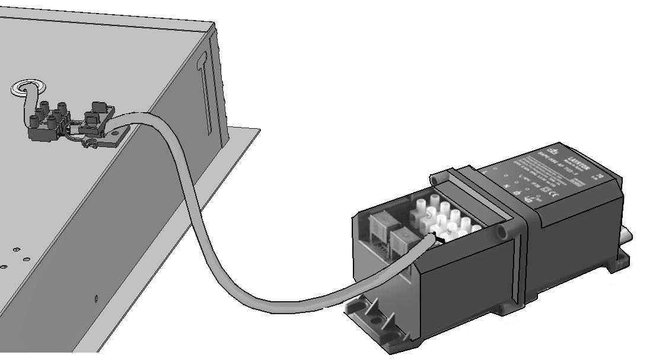

- подключить сетевые провода к моноблоку в соответствии с указанной полярностью:
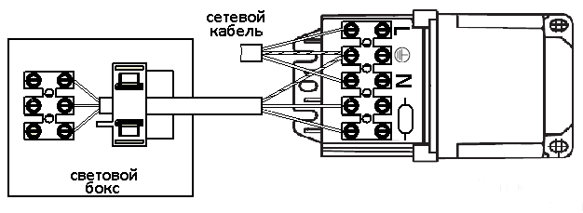

Для светильников с ЭПРА:
- открыть крышку бокса ЭПРА;
- соединить трехжильным кабелем ЭПРА и клеммную колодку, закрепленную на корпусе светильника, зафиксировав кабель кабельным зажимом;
- подключить сетевые провода к ЭПРА в соответствии с указанной полярностью:

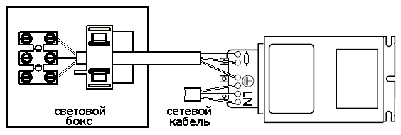

2.3..
Светильники с комбинированными источниками света:
SNS с ГЛН и МГЛ – электрическое соединение для каждого источника света аналогично п. 2.2. и п. 2.3.

SNC c ГЛН и ЛЛ (люминесцентной лампой) – сетевой провод пропустить через отверстие в корпусе светильника и подключить к клеммной колодке в соответствии с указанной полярностью.

SNC с МГЛ и ЛЛ – подвести сетевой провод для каждого источника света. Электрическое соединение для металлогалогенных ламп
см. п. 2.2.

3

Установить выносную пускорегулирующую аппаратуру и светильник в заранее подготовленное отверстие в подвесном потолке.

!!! Выносная пускорегулирующая аппаратура должна располагаться на расстоянии не меньше 300-400 мм от корпуса светильника.

- повернуть кольца крепления ламп (1);
- нажать на установочную пружину (2) и опустить ее вниз (3), зафиксировав, положение светильника:

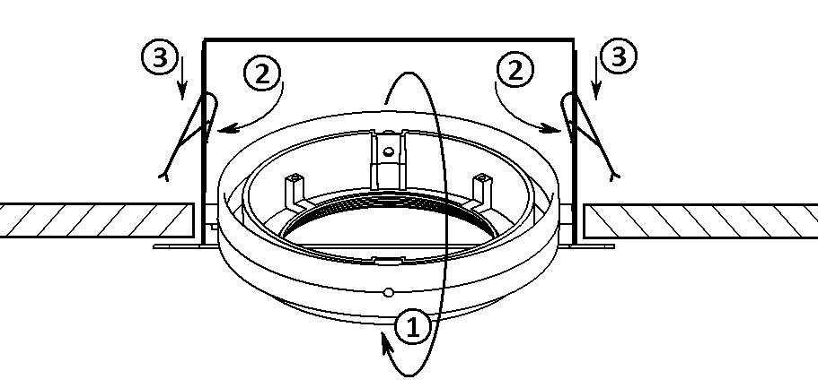

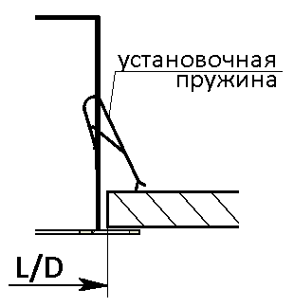

4

Вставить лампу (лампы). Установить решетку (при наличии).

Вставить лампы МГЛ и (или) ГЛН и зафиксировать их положение пружинами:

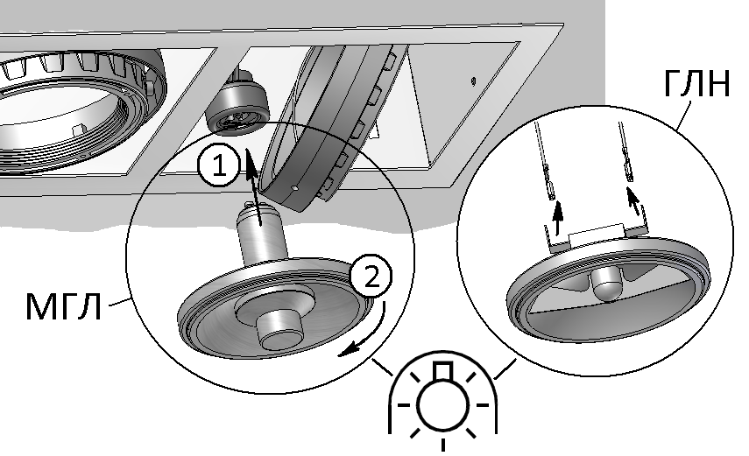

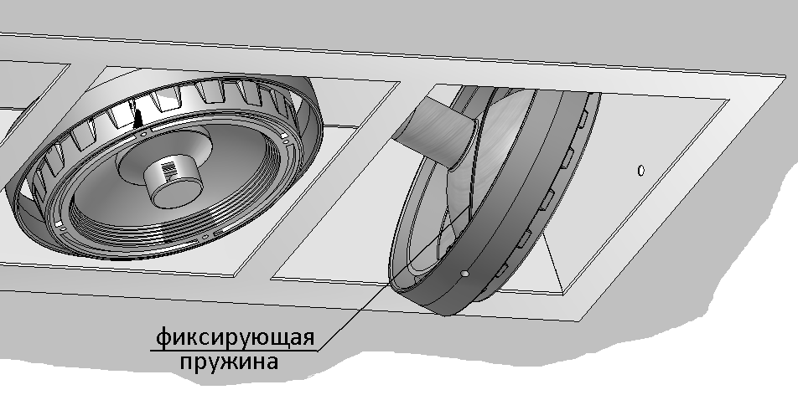

Для светильников SNC вставить люминесцентную лампу (лампы). Закрепить решетку, защелкнув ее в корпусе с помощью пружин:

